**BỘ CÔNG THƯƠNG**

**TRƯỜNG ĐẠI HỌC CÔNG THƯƠNG THÀNH PHỐ HỐ CHÍ MINH**

**KHOA CÔNG NGHỆ THÔNG TIN**

**---o0o---**



**ĐỒ ÁN MÔN HỌC**

**CÔNG NGHỆ. NET**

**TÊN ĐỀ TÀI:**

**HỆ THỐNG QUẢN LÍ CỬA HÀNG TIỆN LỢI**

**GVHD: VŨ VĂN VINH**

**Thành Phố Hồ Chí Minh, ngày 13 Tháng 10 Năm 2024**

**BỘ CÔNG THƯƠNG**

**TRƯỜNG ĐẠI HỌC CÔNG THƯƠNG THÀNH PHỐ HỐ CHÍ MINH**

**KHOA CÔNG NGHỆ THÔNG TIN**

**---o0o---**



**TÊN ĐỀ TÀI:**

**HỆ THỐNG QUẢN LÍ CỬA HÀNG TIỆN LỢI**

Thành Viên:

1. Phạm Long Vũ_2001225896

2. Dương Công Thành_2001224703

3. Đào Hồng Ngọc Vy_2001225951

**GVHD: VŨ VĂN VINH**

**Thành Phố Hồ Chí Minh, ngày 13 Tháng 10 Năm 2024**

**BẢNG PHÂN CÔNG NHIỆM VỤ**

|  |  |  |  |
| --- | --- | --- | --- |
| Họ và tên | Thời gian thực hiện | Nhiệm vụ | Mức độ hoàn thành |
| Phạm Long Vũ | Tuần 7 | Lên ý tưởng cho hệ thống, phân chia công việc cho các thành viên | 100% |
| Dương Công Thành |  |  |
| Đào Hồng Ngọc Vy |  |  |
| Phạm Long Vũ | Tuần 8 | Lên ý tưởng, khảo sát nghiệp vụ | 100% |
| Dương Công Thành | Lên ý tưởng, tìm hiểu các giao diện hệ thống tương tự | 100% |
| Đào Hồng Ngọc Vy | Lên ý tưởng, tìm hiểu mô hình cơ sở dữ liệu cho hệ thống | 100% |
| Phạm Long Vũ | Tuần 9 | Phân tích, thiết kế nghiệp vụ, cài đặt chức năng nhập dữ liệu lên hệ thống | 100% |
| Dương Công Thành | Thiết kế, cài đặt giao diện | 100% |
| Đào Hồng Ngọc Vy | Thiết kế, cài đặt các mô hình cơ sở dữ liệu | 100% |
| Phạm Long Vũ | Tuần 10-13 | Cài đặt chức năng thêm hóa đơn | 100% |
| Dương Công Thành | Cài đặt chức năng quản lí nhà cung cấp, sản phẩm, loại sản phẩm | 100% |
| Đào Hồng Ngọc Vy | Cài đặt chức năng quản lí nhân viên, khách hàng, đăng nhập | 100% |
| Phạm Long Vũ | Tuần 14 | Cài đặt chức năng phân quyền, chỉnh sửa tổng quát chức năng của hệ thống | 100% |
| Dương Công Thành | Cài đặt chức năng thống kê cho hệ thống | 100% |
| Đào Hồng Ngọc Vy | Cài đặt chức năng in hóa đơn | 100% |

**MỤC LỤC**

**LỜI MỞ ĐẦU** 6

**GIỚI THIỆU** 7

1. Mục đích nghiên cứu. 7

2. Lí do chọn đề tài. 7

3. Phạm vi đề tài. 7

**PHÂN TÍCH YÊU CẦU** 8

1. Khảo sát hiện trạng 8

2. Câu hỏi khảo sát 8

3. Xác định yêu cầu 9

3.1. Các chức năng của hệ thống 9

4. Sơ đồ use case 10

**THIẾT KẾ CƠ SỞ DỮ LIỆU** 11

1. Mô Hình ERD 11

2. Diagram 11

2.1 Bảng KhachHang 11

2.2. Bảng NhanVien 12

2.3. Bảng SanPham 12

2.4. Bảng HoaDon 12

2.5. Bảng ChiTietHoaDon 13

2.6. Bảng LoaiSanPham 13

2.7. Bảng NhaCungCap 13

**THIẾT KẾ GIAO DIỆN** 14

1. Form đăng nhập 14

2. Form main 14

3. Form quản lý loại sản phẩm 15

4. Form quản lý sản phẩm 15

5. From quản lý khách hàng 16

6. Form quản lý nhân viên 16

7. Form quản lý hóa đơn 17

8. Form quản lý nhà cung cấp 18

9. Form thống kê 18

10. In hóa đơn 19

**KẾT LUẬN** 20

# **LỜI MỞ ĐẦU**

Trong những năm gần đây với sự phát triển vượt trội của khoa học kỹ thuật đặc biệt là công nghệ thông tin, với những ứng dụng của công nghệ thông tin vào các lĩnh vực đã đóng góp phần to lớn cho sự nghiệp phát triển của con người. Trong các lĩnh vực đó thì lĩnh vực quản lý là thật sự giúp ích được rất nhiều cho con người, việc áp dụng quản lý và mua bán bằng máy tính thay cho quản lý và mua bán bằng thủ công ở các doanh nghiệp, công ty, cá nhân … là rất cần thiết và thật sự cần thiết. Do đó, việc quản lý bán hàng qua hệ thống, máy móc là không thể thiếu được trong mọi doanh nghiệp, cửa hàng vừa và nhỏ.

Năm 2008 là năm đầu tiên Việt Nam có sự phát triển lớn mạnh về lĩnh vực thương mại khi chính thức trở thành thành viên thứ 150 của tổ chức thương mại thế giới WTO. Với sự phát triển mạnh mẽ đó không thể phủ nhận sự đóng góp của thương mại điện tử, một lĩnh vực nóng bỏng hiện nay! Tóm lại nhu cầu con người ngày càng cao. Vì thế việc trao đổi mua bán cũng như quản lý hàng hóa cần phải có sự thay đổi từ thủ công sang máy móc.

# **GIỚI THIỆU**

## 1. Mục đích nghiên cứu.

Hệ thống “Quản lí cửa hàng tiện lợi” nhằm mục đích tạo cho người dùng một giao diện thân thiện, dễ tiếp cận. Hệ thống thực hiện quản lí các danh mục sản phẩm, danh sách khách hàng, các nhà cung cấp thân quen,… giúp cho việc quản lí của hàng trở nên dễ dàng, thuận tiện hơn.

## 2. Lí do chọn đề tài.

Như chúng ta cũng thấy trong cuộc sống hiện nay thì việc cạnh tranh của các của hàng tiện lợi đang ngày càng trở nên quyết liệt hơn. Thì các doanh nghiệp và nhà bán lẻ đều chú trọng vào việc mang đến tối đa sự hài lòng cho khách hàng. Việc tối ưu các quy trình quản lí đang là yếu tố then chốt để giải quyết vấn đề này.

So với các mô hình quản lí truyền thống là sử dụng hoàn toàn bằng sức người, loại mỗ sẽ gây ra các tình trạng như chi phí cao, dễ gây ra lỗi trong các quy trình thì việc sử dụng một mô hình quản lí mới thông qua hệ thống tự động hóa sẽ mang lại hiệu quả cao hơn, ít gặp rủi và với chi phí thấp hơn. Bằng cách ứng dụng công nghệ thông tin, các sản phẩm có thể được cập nhật với tốc độ nhanh chóng của máy tính, các hóa đơn có thể được tự động cập nhật giúp giảm bớt quy trình làm việc cho con người.

Hiểu được những yêu cầu đó, đề tài "Hệ thống quản lý cửa hàng tiện lợi" được chọn để xây dựng nhằm đáp ứng tốt hơn nhu cầu của người tiêu dùng trên toàn quốc. Thông qua hệ thống này, các cửa hàng tiện lợi có thể quản lý hàng hóa, theo dõi doanh thu và cung cấp dịch vụ chất lượng, đồng thời tạo điều kiện thuận lợi cho người mua dễ dàng tiếp cận và mua sắm những mặt hàng thiết yếu.

## 3. Phạm vi đề tài.

Hệ thống “Quản lí cửa hàng tiện lợi” được xây dựng nhằm mục đích để thực hiện các yêu cầu quản lý hàng hóa, quản lý người mua, nơi hàng được nhập về, thanh toán, thu chi ngân sách và lợi nhuận như thế nào, số lượng tồn kho xuất nhập ra làm sao? Đó là các vấn đề mà hệ thống khi hoàn thành có thể đáp ứng. Hệ thống được xây dựng trên nền tảng WinForms của C#, sử dụng SQL Server để quản lý dữ liệu, và công cụ phát triển chính là Visual Studio.

# **PHÂN TÍCH YÊU CẦU**

## 1. Khảo sát hiện trạng

Sau khi khảo sát hiện trạng, nắm bắt được các thông tin sau:

*Quá trình đặt hàng của khách:*

* Khách hàng sẽ lựa chọn các mặt hàng cần mua. Nếu khách hàng không tìm thấy sản phẩm nào thì nhân viên có thể tìm sản phẩm dựa trên mô tả của khách hàng. Sau khi khách hàng lựa chon sản phẩm xong, nhân viên nhập thông tin của khách hàng, nếu khách hàng chưa có tài khoản, nhân viên có thể tạo cho khách 1 tài khoản. Trong trường hợp khách hàng chỉ muốn mua sản phẩm và không có ý định tạo tài khoản, nhân viên sẽ để thông tin khách hàng bằng 1 tài khoản mặc định của hệ thống. Sau khi nhập thông tin khách hàng và sản phẩm xong, hệ thống sẽ làm hóa đơn và thanh toán tiền. Đồng thời, tài khoản của khách hàng sẽ được tích điểm dựa trên chương trình tích điểm hiện có. Điểm tích lũy này sẽ được quy đổi sang khuyễn mại cho nhưng lần thanh toán sau của khách hàng.
* Khách hàng có thể lựa chọn in hóa đơn để sử dụng cho mục đích cá nhân.

*Quá trình đặt hàng với nhà cung cấp:*

* Hàng ngày nhân viên kho sẽ kiểm tra hàng hóa trong kho và đề xuất lên ban điều hành cần xử lý về việc những mặt hàng cần nhập. Trong quá trình đặt hàng thì ban điều hành sẽ xem xét các đề xuất về những mặt hàng yêu cầu và quyết định loại hàng, số lượng hàng cần đặt và phương thức đặt hàng với nhà cung cấp. Việc đặt hàng với nhà cung cấp được thực hiện thông qua địa chỉ trên mạng hay qua điện thoại.

*Quá trình nhập hàng:*

* Sau khi nhà cung cấp đưa giao hàng tới, nhân viên sẽ nhập thông tin của các sản phẩm. Việc nhập này sẽ bao gồm việc thêm mới sản phẩm, cập nhật lại số lượng của các sản phẩm đã có.

*Thống kê:*

* Hệ thống sẽ thống kê những sản phẩm được khách hàng yêu thích nhất trong một tháng, danh thu của tháng đó và tổng số khách hàng đã đến cửa hàng. Sau đó ban quản lí có thể dựa vào dữ liệu trên để so sánh với dữ liệu những tháng trước đó để có thể đưa ra các lựa chọn như nhập thêm những sản phẩm bán chạy hoặc bớt đi những sản phẩm ít được quan tâm.

## 2. Câu hỏi khảo sát

Hiện trạng tổ chức:

|  |  |
| --- | --- |
| **Câu hỏi** | **Trả lời** |
| 1. Giao diện hệ thống như thế nào | Giao diện hiện dại, dễ sử dụng, hiển thị thông tin dễ nhìn, đầy đủ. |
| 2. Tên của những form trong hệ thống | - Form đăng nhập  - From chính  - Form quản lí hóa đơn  - Form quản lí khách hàng  - Form quản lí nhân viên  - Form quản lí loại sản phẩm  - Form quản lí sản phẩm  - Form quản lí nhà cung cấp  - Form thống kê |
| 4. Màu sắc chủ đạo của website? | Trắng, xanh |

## 3. Xác định yêu cầu

### 3.1. Các chức năng của hệ thống

Chức năng của hệ thống có thể chia làm các nhóm chức năng chính như sau:

* Nhóm chức năng đăng kí, đăng nhập.
* Nhóm chức năng xem thông tin, bao gồm xem thông tin hóa đơn, sản phẩm, thông tin cá nhân.
* Nhóm chức năng quản lí bao gồm quản lí thông tin, quản lí sản phẩm, quản lí thành viên.
* Nhóm chức năng mua hàng, tiếp nhận, xử lí đơn hàng.
* Nhóm chức năng thống kê.

## 4. Sơ đồ use case

- Nhân viên sẽ có các chức năng: tạo hóa đơn, in hóa đơn, đăng nhập, quản lí sản phẩm, quản lí khách hàng.

- Quản lí có toàn quyền với tất cả chức năng.

# **THIẾT KẾ CƠ SỞ DỮ LIỆU**

## 1. Mô Hình ERD

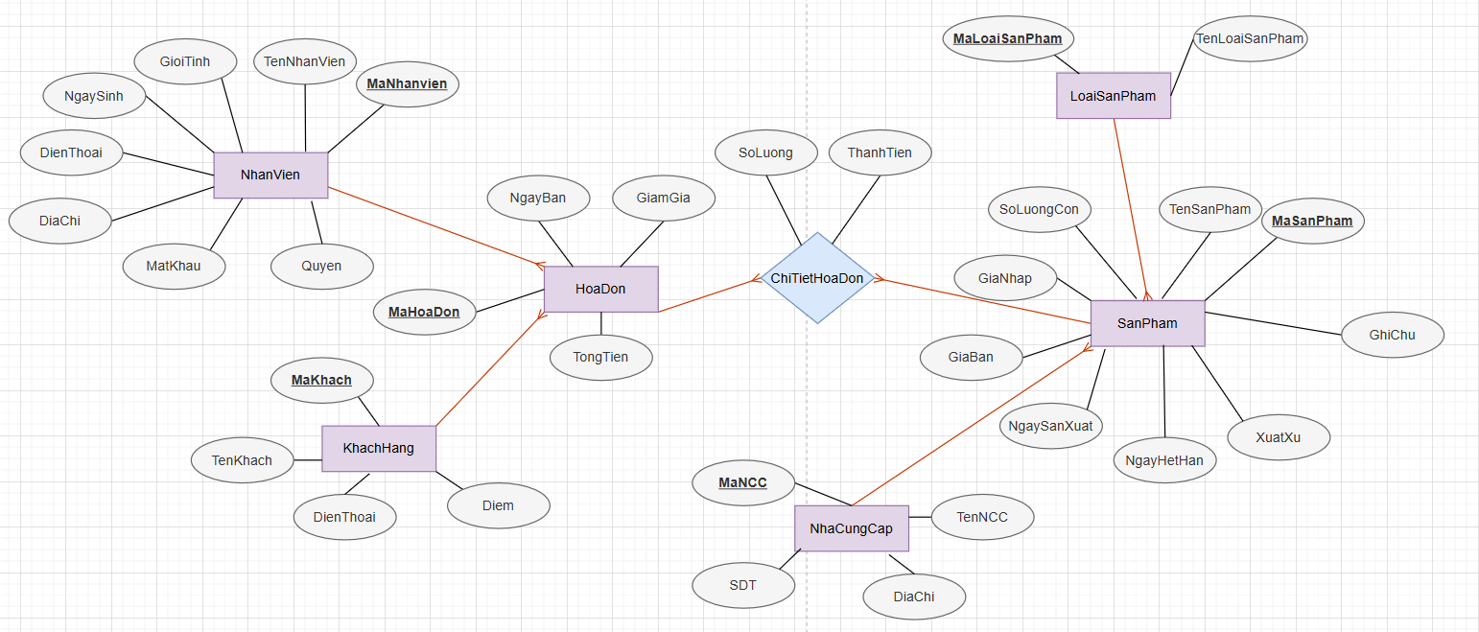

## 2. Diagram

### 2.1 Bảng KhachHang

* [MaKhach] nvarchar(50) PRIMARY KEY
* [TenKhach] nvarchar(50)
* [DienThoai] nvarchar(20)
* [Diem] int

### 2.2. Bảng NhanVien

* [MaNhanVien] nvarchar(50) PRIMARY KEY
* [TenNhanVien] nvarchar(50)
* [GioiTinh] nvarchar(10)
* [NgaySinh] date
* [DiaChi] nvarchar(50)
* [DienThoai] nvarchar(20)
* [Quyen] nvarchar[10]

### 2.3. Bảng SanPham

* [MaSanPham] nvarchar(50) PRIMARY KEY
* [TenSanPham] nvarchar(255)
* [SoLuongCon] int
* [GiaNhap] float
* [GiaBan] float
* [NgaySanXuat] date,
* [NgayHetHan] date,
* [XuatXu] nvarchar(255),
* [MaLoaiSanPham] nvarchar(50)
* [MaNCC] nvarchar(50)
* [GhiChu] nvarchar(255)

### 2.4. Bảng HoaDon

* [MaHoaDon] nvarchar(50) PRIMARY KEY
* [MaNhanVien] nvarchar(50)
* [MaKhach] nvarchar(50)
* [NgayBan] date
* [GiamGia] float
* [TongTien] float

### 2.5. Bảng ChiTietHoaDon

* [MaHoaDon] nvarchar(50) PRIMARY KEY
* [MaSanPham] nvarchar(50) PRIMARY KEY
* [SoLuong] int
* [ThanhTien] float

### 2.6. Bảng LoaiSanPham

* [MaLoaiSanPham] nvarchar(50) PRIMARY KEY
* [TenLoaiSanPham] nvarchar(50)

### 2.7. Bảng NhaCungCap

* [MaNCC] nvarchar(50) PRIMARY KEY
* [TenNCC] nvarchar(50)
* [DiaChi] nvarchar(255)
* [SDT] nvarchar(50)

# **THIẾT KẾ GIAO DIỆN**

## 1. Form đăng nhập

Form đăng nhập dành cho nhân viên, nhân viên đăng nhập vào hệ thống bằng tên đăng nhập là mã nhân viên và mật khẩu.

## 2. Form main

Form chính hiển thị danh mục các lựa chọn và thống kê của cửa hàng.

## 3. Form quản lý loại sản phẩm

Form quản lý loại sản phẩm để quản lý sản phẩm thêm, xóa, sửa, cập nhật thêm loại sản phẩm.

## 4. Form quản lý sản phẩm

Form quản lý sản phẩm dùng để quản lý sản phẩm và giá bán của từng sản phẩm.

## 5. From quản lý khách hàng

Form quản lý khách hàng dùng để quản lý thông tin khách hàng và thêm, xóa, sửa, cập nhật thông tin khách hàng.

## 6. Form quản lý nhân viên

Form quản lý nhân viên dùng để quản kklys nhân viên của cửa hàng và thêm, xóa, sửa, cập nhật nhân viên.

## 7. Form quản lý hóa đơn

Form quản lý hóa đơn để quản lý hóa đơn của cửa hàng bán ra và thêm mới, xóa, làm mới hóa đơn.

## 8. Form quản lý nhà cung cấp

Form quản lý nhà cung cấp để quản lý xem sản phẩm là của bên nào cung cấp cho cửa hàng.

## 9. Form thống kê

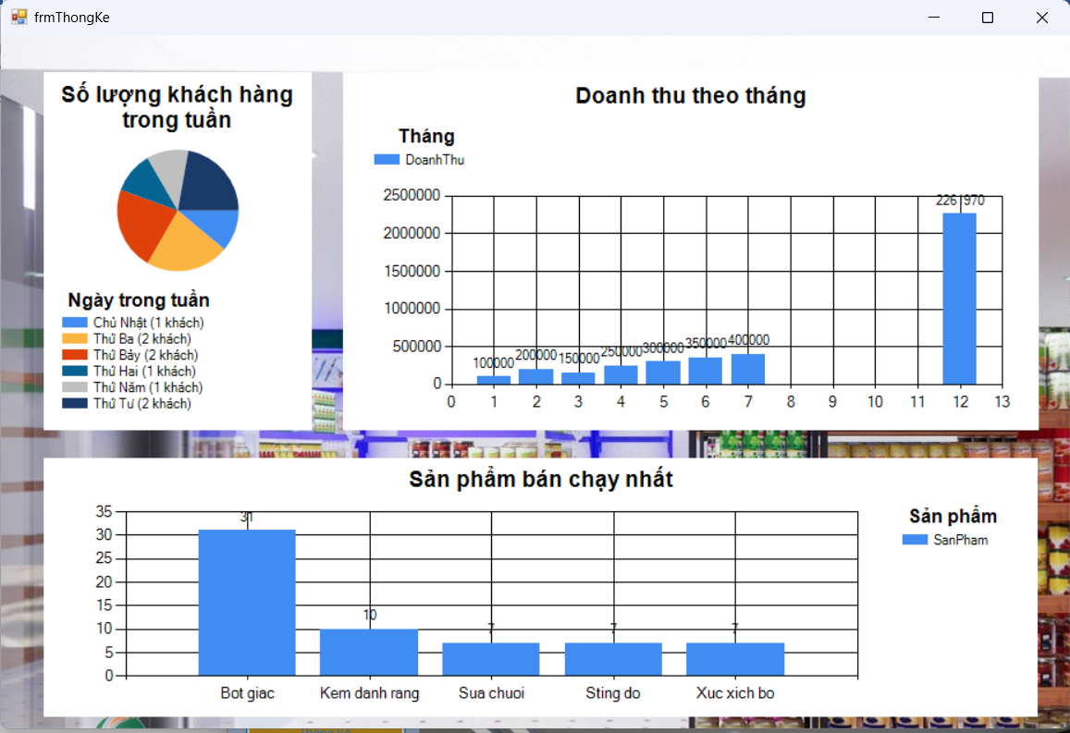

## 10. In hóa đơn

# **KẾT LUẬN**

Qua quá trình phân tích, thiết kế và nghiên cứu từ các nguồn trên internet, chúng em đã hoàn thiện ứng dụng quản lý cửa hàng tiện lợi với các chức năng chính như: quản lý khách hàng, nhân viên, hóa đơn, sản phẩm, …

Dù vẫn còn một số chức năng chưa thực hiện được và chưa hoàn thiện, chúng em sẽ không ngừng nỗ lực tìm hiểu và cải tiến để hoàn chỉnh ứng dụng trong thời gian tới.

Em xin gửi lời cảm ơn sâu sắc đến giảng viên hướng dẫn, người đã tận tình chỉ bảo và hỗ trợ em trong suốt quá trình làm đồ án. Nhờ sự hướng dẫn của thầy, em đã hoàn thành được sản phẩm này.

Em xin chân thành cảm ơn!